Nová aktualizace uživatelského rozhraní One UI 6.1 rozšiřuje technologii Galaxy AI do dalších zařízení

Samsung zrychluje globální nástup mobilní umělé inteligence a nabízí systém Galaxy AI i majitelům starších modelů

Praha 22. února 2024 – Společnost Samsung Electronics oznamuje, že umělá inteligence Galaxy AI bude k dispozici ve větším počtu zařízení Galaxy prostřednictvím aktualizovaného uživatelského rozhraní One UI 6.1. Mobilní umělá inteligence se tak dostane k podstatně většímu počtu uživatelů – od konce března ji budou moci postupně využít i majitelé telefonů řady Galaxy S23, S23 FE, Z Fold5, Z Flip5 a tabletů řady Tab S9. Tyto starší modely se tak v mnohém ohledu vyrovnají nové řadě Galaxy S24 a jejich uživatelé si budou moci vychutnat výhody plynoucí z hybridní koncepce, kdy některé funkce s umělou inteligencí fungují přímo v zařízení a jiné v cloudu.

„Naším cílem není jen otevřít díky Galaxy AI novou éru mobilní umělé inteligence – chceme, aby se dostala k maximálnímu počtu uživatelů,“ říká TM Roh, prezident a ředitel mobilní divize Samsung Electronics. „Pro technologii Galaxy AI je současná fáze pouhým začátkem – ještě letos ji hodláme nabídnout více než 100 milionům lidí s přístroji Galaxy po celém světě a ukázat jim, jak lze neomezené možnosti mobilní umělé inteligence využít v každodenním životě.“

Komunikace, která překonává bariéry
Majitelé vybraných starších modelů s aktualizovaným uživatelským rozhraním budou mít k dispozici například jedinečné komunikační možnosti a funkce, které technologie Galaxy AI nabízí. Mezi ně patří třeba možnost upravit citové zabarvení zprávy a překládat texty ze 13 různých jazyků pomocí funkce Textový asistent. K dispozici bude rovněž funkce Simultánní překlad, která umí v reálném čase překládat telefonní hovory v hlasové či textové formě. Díky funkci Tlumočník se uživatelé budou moci zapojit do konverzace s místními obyvateli na cestách – i tyto hovory se budou v reálném čase automaticky překládat v rozděleném okně na displeji.

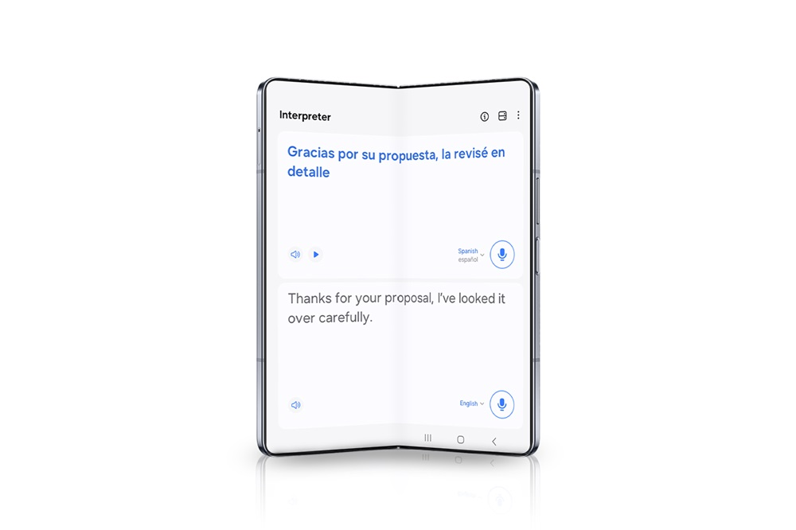

Bezkonkurenční produktivita
Integrace technologie Galaxy AI v rámci širšího ekosystému Galaxy rovněž umožní zapojit umělou inteligenci do běžných každodenních činností, což výrazně zvýší jejich efektivitu. Vyhledávání dokáže značně vylepšit funkce Circle to Search with Google, díky níž se uživatelé k relevantním a užitečným výsledkům dostanou pomocí jednoduchých gest. K dispozici budou i další šikovné funkce, například Asistent poznámek, umožňující formátovat, shrnovat a překládat poznámky, nebo Asistent pro procházení webových stránek s možností vytvářet přehledná shrnutí článků z médií. Funkce Asistent přepisu zase usnadňuje přepis záznamů ze schůzek, případně i jejich shrnutí či překlad.

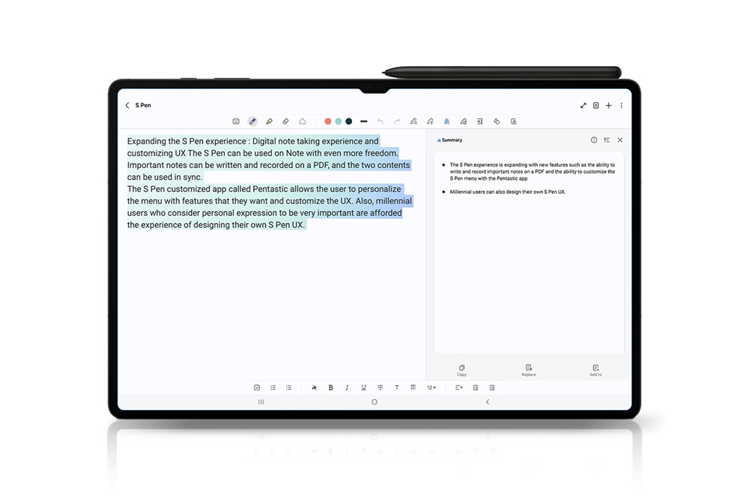

Spousta možností pro kreativní jedince
Umělá inteligence Galaxy AI samozřejmě přijde vhod i uživatelům s tvůrčími sklony. Po aktualizaci se například výrazným způsobem rozšíří kreativní možnosti práce s fotografiemi. Pomocí funkce Generativní úpravy lze například pomocí umělé inteligence snadno měnit velikost, polohu či orientaci objektů v záběru. Funkce Návrhy úprav zrychluje a usnadňuje nejrůznější úpravy snímků. A při natáčení není nutné opakovat záběry – funkce Okamžité zpomalení vygeneruje další okénka a přidá je do původního záznamu, což umožňuje film zpomalit a nechat náležitě vyniknout působivé akční chvilky.

A tím kreativní možnosti nekončí. Uživatelé si můžou mnohem lépe přizpůsobit i samotný vzhled telefonu nebo tabletu, umělá inteligence umí například vytvářet působivé obrazy coby pozadí pracovní plochy.

Další informace o technologii Galaxy AI: Samsung Newsroom Česká republika a Samsung.

O společnosti Samsung Electronics Co., Ltd.
Samsung inspiruje svět a tvoří budoucnost svými převratnými myšlenkami a technologiemi. Společnost nově definuje svět televizorů, smartphonů, nositelných chytrých zařízení, tabletů, digitálních spotřebičů, síťových a paměťových prvků, LSI systémů, polovodičů a LED displejů. Kromě samotných přístrojů nabízí Samsung komplexní propojené zážitky díky ekosystému SmartThings a díky otevřené spolupráci s partnery. Aktuální informace najdete v Samsung Newsroom na adrese https://news.samsung.com/cz.

Kontaktní osoby
David Sahula, PR Manager, Samsung Leona Daňková, Taktiq Communications
Tel.: +420 725 779 934 Tel.: +420 605 228 810
E-mail: d.sahula@samsung.com E-mail: leona.dankova@taktiq.com

Samsung neslibuje ani negarantuje přesnost, úplnost či spolehlivost práce umělé inteligence. K využívání některých funkcí s umělou inteligencí může být zapotřebí přihlášení k účtu Samsung.
Některé funkce modelu Galaxy S24 využívající umělé inteligence nemusejí být k dispozici u modelů předchozí generace.
Funkce překladu v aplikaci Textový asistent vyžaduje přihlášení k účtu Samsung. Některé chatovací aplikace tuto funkci nepodporují. Pro některé jazyky je nutno stáhnout jazykový balíček. Dostupnost služby se může lišit podle jazyka. Funkce se aktivuje při detekci jazyka, který systém umí překládat. Přesnost výsledků se nezaručuje.
Funkce Simultánní překlad vyžaduje internetové připojení a přihlášení k účtu Samsung. Funkce je k dispozici pouze v rámci předinstalované aplikace Telefon. K vytáčení hovorů je nutno využít nativní ciferník Samsung. Pro některé jazyky je nutno stáhnout jazykový balíček. Dostupnost služby se může lišit podle jazyka (v českém jazyce není nyní služba podporována.). Přesnost výsledků se nezaručuje.
Výsledky můžou záviset na vizuální shodě. Vyžaduje internetové připojení. Může být zapotřebí aktualizace systému Android na nejnovější verzi. Funkčnost služby může záviset na aplikaci a na nastavení zařízení. Některé funkce nejsou v některých aplikacích dostupné. Dostupnost služby se může lišit podle země a jazyka. Přesnost výsledků se nezaručuje. Čas aktualizace se u jednotlivých modelů může lišit.
Platí jen pro texty v aplikaci Notes. Vyžaduje přihlášení k účtu Samsung a internetové připojení.
K dispozici jen v aplikaci Samsung Internet.
Funkce Generativní úpravy vyžaduje internetové připojení a přihlášení k účtu Samsung. Výsledkem je fotografie zmenšená do rozlišení 12 MPix. Při uložení se na fotografii zobrazí viditelný vodoznak svědčící o tom, že fotografie je generovaná pomocí umělé inteligence. Přesnost a spolehlivost výsledků se nezaručuje.
Funkce Návrhy úprav je kompatibilní s formáty JPG, PNG, GIF a MP4. Výsledky a jejich kvalita můžou záviset na kvalitě původní fotografie či na podmínkách při filmování. Přesnost výsledků se nezaručuje.
Funkce Okamžité zpomalení je k dispozici pro řadu Galaxy S23, Z Fold5, Z Flip5 a řadu tabletů Galaxy Tab S9.

